**Präsentation des Hamburger Ausstellungskonzeptes:**

**DAS GRUNDEINKOMMEN -**

**Türöffner für wirkliche Demokratie in Europa**

Es gibt bereits verschiedene recht informative Ausstellungen zur Idee eines Bedingungs-losen Grundeinkommens (BGE). Neu ist jedoch die Thematisierung der europäischen Dimension der Idee, nicht nur in dem Sinn, dass das BGE europaweit bekannt gemacht und propagiert werden soll, sondern auch in dem Sinn, dass diese Idee selbst einen wesentlichen Beitrag zu einem anderen solidarischeren, nachhaltigeren oder auch demokratischeren Europa leisten kann.

Doch nicht nur von den Inhalten und der europäischen Vielfalt der Anstöße her, sondern auch bezüglich der Form erhebt das Projekt den Anspruch, neue Maßstäbe zu setzen: Im Unterschied etwa zu klassischen Ausstellungsformaten, die in der Regel auf Information mittels Texten und Bildern auf Stelltafeln setzen, versucht unser Ausstellungskonzept, die Menschen auf interaktive Weise zu erreichen. Es will ihre Alltagsfragen aufgreifen, ihre Erfahrungen und ihr Erleben einbeziehen, zugleich aber wichtige politische Fragen und Herausforderungen thematisieren, freilich ohne diese einseitig ideologisch zu beantworten.

Die hier zu sehende kleine Skizze visualisiert diese Intention in Form von drei Fragen, die auf das Grundeinkommen, aber auch aufeinander bezogen sind:

- Worum geht es beim Grundeinkommen ?

- Wie fühlt es sich an, wenn ich es mir vorstelle, wie es sein wird, wenn es eines Tages

eingeführt ist?

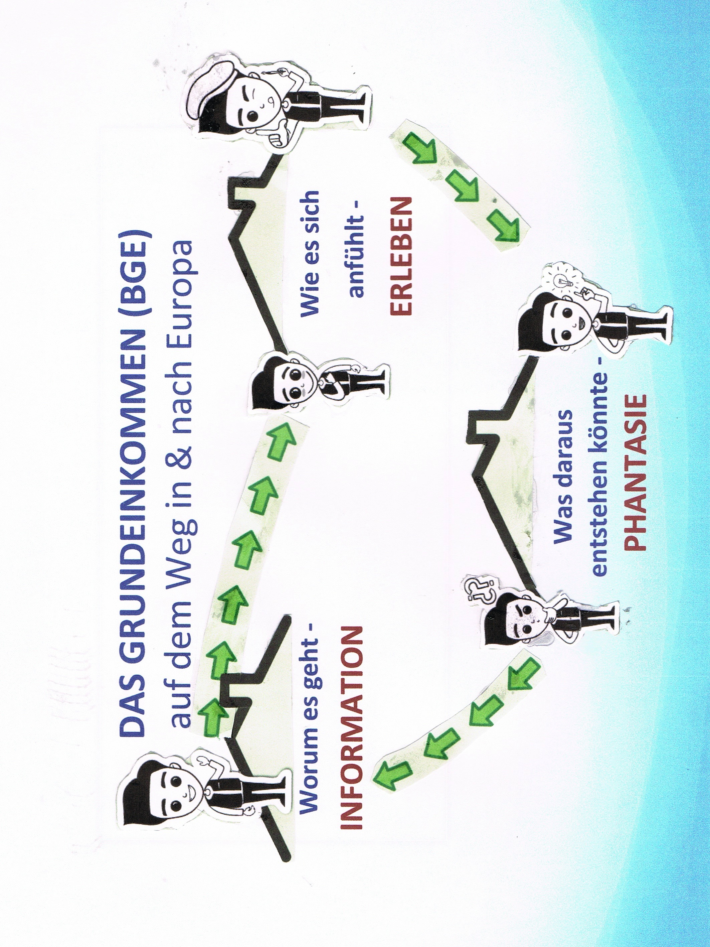- Was kann daraus entstehen, wenn Menschen sich auf die mit dem  
 Grundeinkommen verknüpfte Freiheit und Verantwortung einlassen.

- Für die Beantwortung der ersten Frage bedarf es selbstverständlich eines Mindestmaßes an Information, die auch in unserer Ausstellung enthalten sein wird.

- Für die Beantwortung der zweiten Frage bedarf es mit Bedacht gewählter Anreize und Anstöße, aber auch eines Mindestmaßes an Raum und Zeit, um sich auf entsprechende Herausforderungen einzulassen und das Neue an einem Leben mit BGE ein Stück weit real zu erfahren und zu erleben.

- Welche Auswirkungen ein Grundeinkommen für einzelne Menschen und für die Gesellschaft insgesamt letztlich wirklich haben wird, lässt sich nicht vorab festlegen oder gar wissenschaftlich erkunden. Es beruht ja gerade wesentlich darauf, dass es bewusst dem individuellen Freiheits- und Ermessensspielraum überlassen wird. Alle bisher verfügbaren Erfahrungen deuten aber darauf hin, dass es mehrheitlich die innovative und kreative Phantasie der Menschen beflügeln wird, woraus sich wiederum neue innovative und informative Impulse für die Mitmenschen, und ggfs. für das Gemeinwesen ergeben.

Über das insoweit angedeutete grundlegende Ausstellungskonzept hinaus haben wir uns in unserer Projektgruppe bereits auf ein Rahmenkonzept für eine weitergehende Konkretisierung verständigt, die wir mittels dieser zweiten Grundriss-Skizze zu visualisieren versuchen:

